**MỤC LỤC**

1. GIỚI THIỆU 2

1.1. Mục đích của tài liệu 2

1.2. Phạm vi tài liệu 2

2. YÊU CẦU 2

2.1. Hệ thống 2

2.2. Testing 2

3. THIẾT KẾ HỆ THỐNG 2

3.1. Cấu trúc của API 2

3.2. Công nghệ sử dụng 3

4. CÀI ĐẶT HỆ THỐNG 3

4.1. Cấu trúc thư mục hệ thống 3

4.2. Cách chỉnh sửa test 4

4.2.1. Cách chỉnh sửa test của các hàm chuyển đổi 4

4.2.2. Cách chỉnh sửa test API 4

4.3. Cách cài đặt và chạy chương trình 6

# 1. GIỚI THIỆU

## 1.1. Mục đích của tài liệu

Tài liệu mô tả cách viết test để kiểm tra chương trình NodeJs sử dụng thư viện Mocha và Chai.

## 1.2. Phạm vi tài liệu

Tài liệu được áp dụng cho API dùng để chuyển đổi giữa mã màu **hex** và **RGB.**

# 2. YÊU CẦU

## 2.1. Hệ thống

* Cho phép người dùng chuyển đổi mã màu giữa hai định dạng Hex và RGB thông qua API.

## 2.2. Testing

* Kiểm tra các hàm chuyển đổi có hoạt động chính xác không.
* Kiểm tra các API có hoạt động chính xác không.

## 3. THIẾT KẾ HỆ THỐNG

## 3.1. Cấu trúc của API

API gồm 2 routes là:

* **/hexToRgb**: chuyển mã màu hex sang Rgb
  + Người dùng gửi lên mã màu Hex, hệ thống chuyển đổi mã màu sang hệ Rgb
* **/rgbToHex**: chuyển mã màu Rgb sang hex
  + Người dùng gửi lên mã màu Rgb, hệ thống chuyển đổi mã màu sang hệ Hex

## 3.2. Công nghệ sử dụng

* Server sử dụng NodeJS
* Công cụ test: Chai và Mocha

# 4. CÀI ĐẶT HỆ THỐNG

## 4.1. Cấu trúc thư mục hệ thống

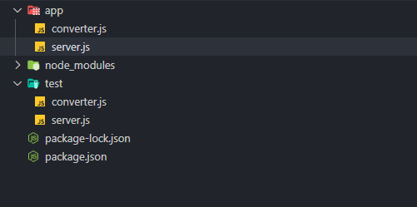

Cấu trúc thư mục hệ thống

* app: chứa các file cho server
  + converter.js: chứa các hàm chuyển đổi giữa hệ Hex và RGB.
  + server.js: chứa file cấu hình và chạy API
* test:
  + converter.js: chứa các test cho các hàm chuyển đổi tương ứng trong thư mục app.
  + server.js: chứa các test cho API.

## 4.2. Cách chỉnh sửa test

### 4.2.1. Cách chỉnh sửa test của các hàm chuyển đổi

Test của các hàm chuyển đổi có thể được sửa trong file */test/converter.js*. Có thể thay đổi mã màu Hex hoặc RGB để test kèm theo mã màu kết quả tương ứng.

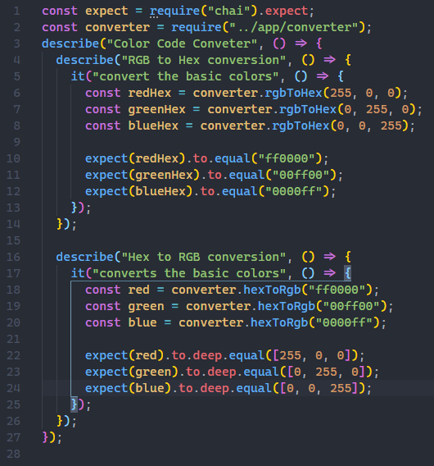

File converter.js

### 4.2.2. Cách chỉnh sửa test API

Các test của API có thể được chỉnh sửa ở file */test/server.js*.

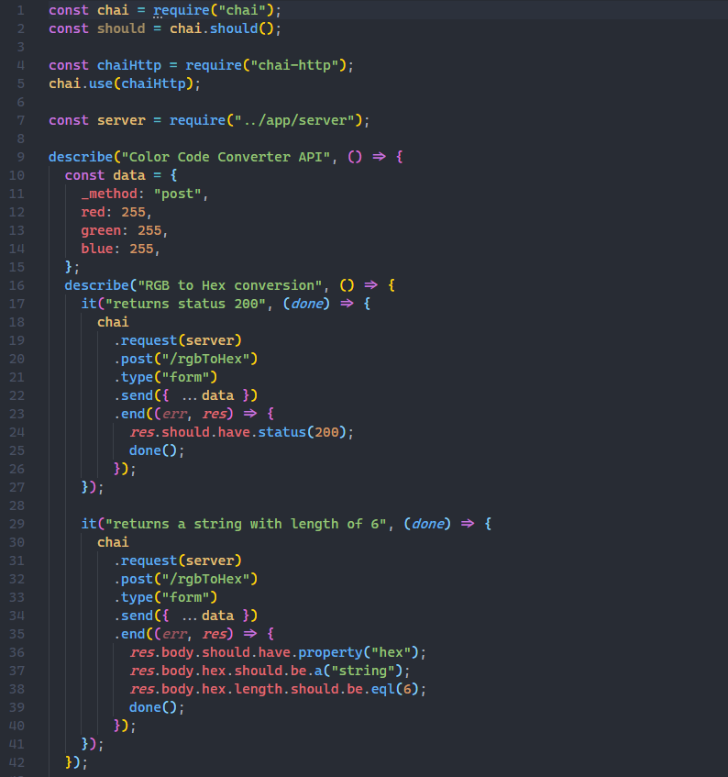

File server.js

## 4.3. Cách cài đặt và chạy chương trình

## cd đến thư mục

## npm install để cài đặt các packages cần thiết

## npm test để chạy test

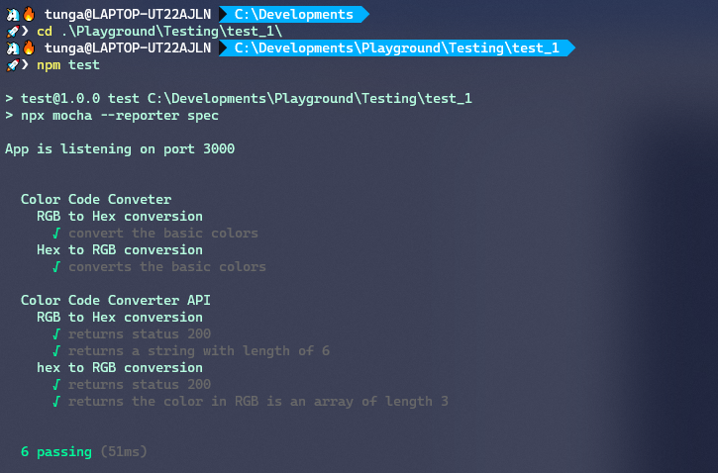

Kết quả test